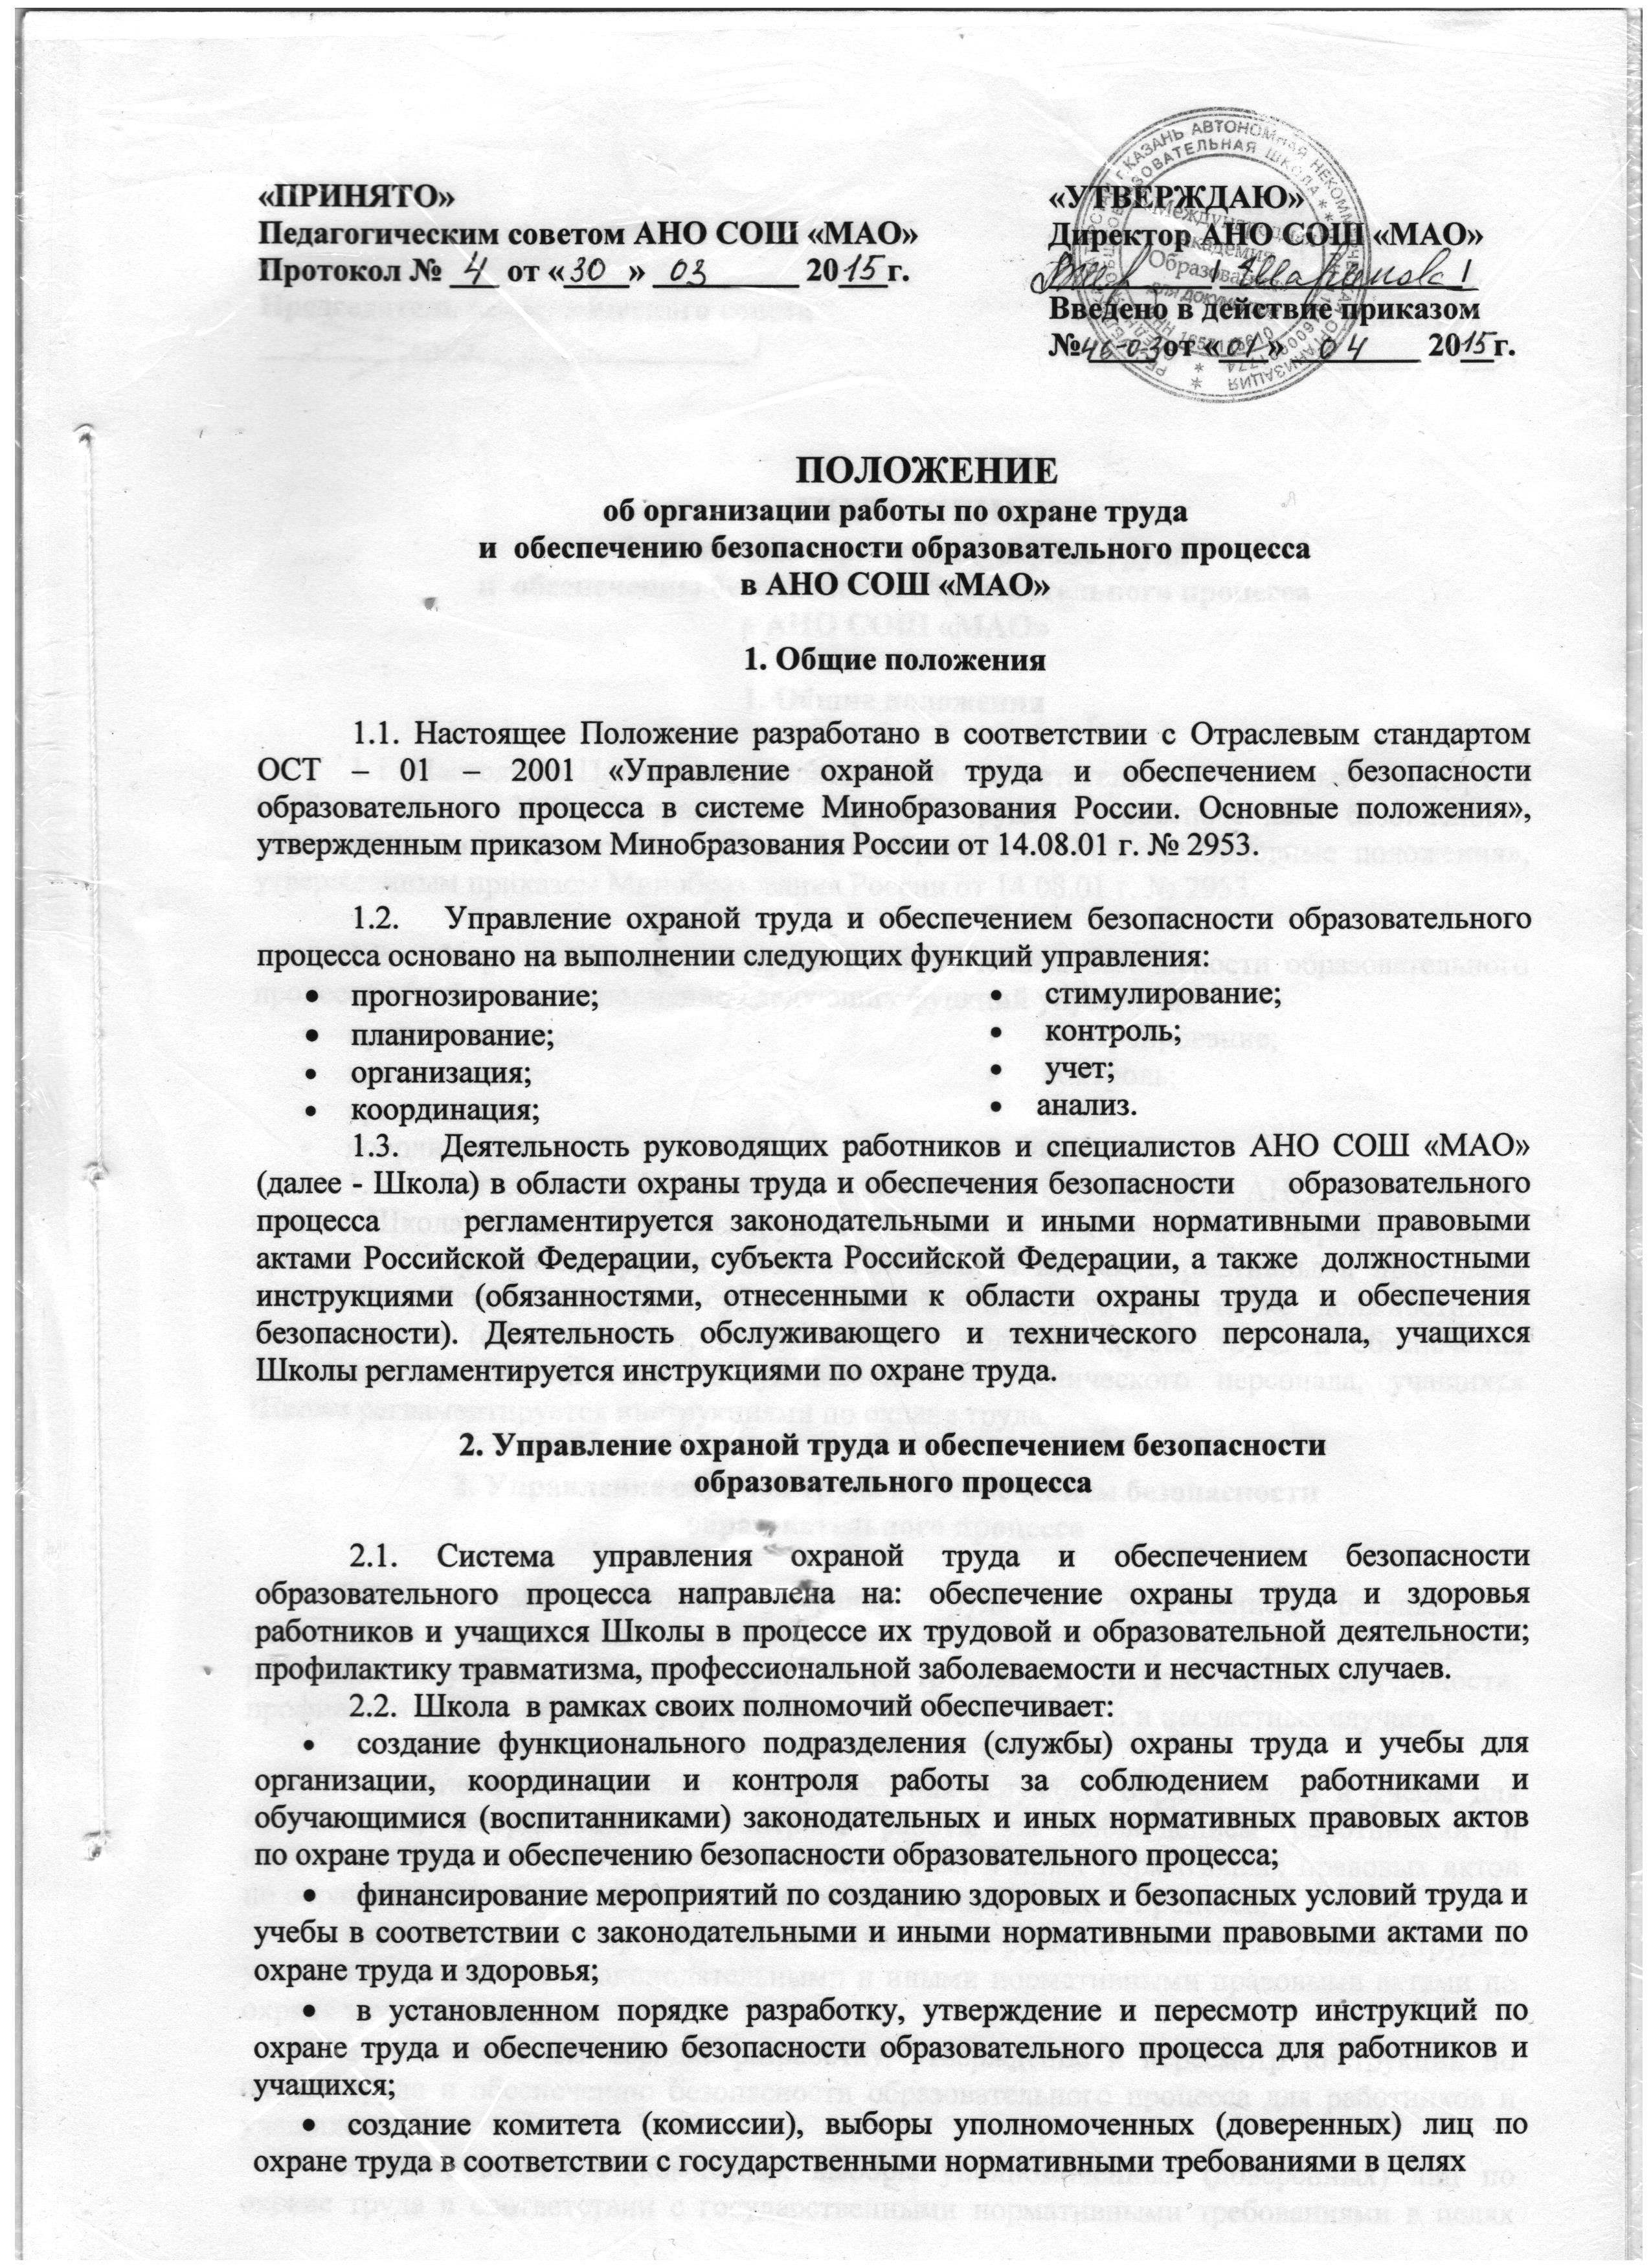
- осуществления сотрудничества работодателя и работников и общественного контроля по вопросам охраны труда и безопасности в процессе трудовой и образовательной деятельности;
- безопасность работников и учащихся при эксплуатации зданий, сооружений, оборудования при осуществлении технологических и образовательных процессов;
- в установленном порядке обеспечение работников и учащихся спецодеждой, спецобувью и другими средствами индивидуальной защиты в соответствии с установленными нормами;
- в установленном порядке обучение безопасным методам и приемам выполнения работ, проведение инструктажа по охране труда, прохождение работниками стажировки на рабочих местах и проверку их знаний требований охраны труда;
- недопущение к работе лиц, не прошедших в установленном порядке обучение, инструктаж, стажировку и проверку знаний требований охраны труда;
- недопущение работников к выполнению ими трудовых обязанностей без прохождения обязательных медицинских осмотров или при наличии у них медицинских противопоказаний;
- проведение контроля над обеспечением безопасных условий трудового и образовательного процессов, за состоянием условий труда и учебы на рабочих и учебных местах, а также за правильностью применения работниками и учащимися средств индивидуальной и коллективной защиты;
- проведение обязательных предварительных (при поступлении на работу) и периодических (в течение трудовой деятельности) медицинских осмотров (обследований).
- информирование работников об условиях и охране труда на рабочих местах, о существующем риске повреждения здоровья и полагающихся им компенсациях и средствах индивидуальной защиты;
- предоставление органам государственного управления охраной труда, органам государственного надзора и контроля за соблюдением требований охраны труда информации и документов, необходимых для осуществления ими своих полномочий;
- принятие мер по предотвращению аварийных ситуаций, сохранению жизни и здоровья работников и учащихся при возникновении таких ситуаций, в том числе по оказанию пострадавшим первой помощи;
- организацию и проведение расследования в установленном действующем законодательством порядке несчастных случаев на производстве и профессиональных заболеваний, а также расследования в установленном Министерством образования и науки Российской Федерации порядке несчастных случаев с учащимися;
- обучение и проверку знаний требований охраны труда руководителей и специалистов и повышение квалификации работников службы охраны труда (при наличии) в установленные действующим законодательством сроки;
- организацию обучения по охране труда отдельных категорий застрахованных за счет средств фонда социального страхования;
- предоставление беспрепятственного допуска должностных лиц органов государственного управления охраной труда, органов государственного надзора и контроля за соблюдением требований охраны труда, органов Фонда социального страхования Российской Федерации для проведения проверок условий и охраны труда, соблюдения установленного порядка расследования несчастных случаев на производстве и профессиональных заболеваний;
- выполнение предписаний представителей органов государственного надзора и контроля за соблюдением требований охраны труда и рассмотрение представлений уполномоченных (доверенных) лиц по охране труда трудового коллектива об устранении выявленных нарушений законодательных и иных нормативных правовых актов по охране труда;
- обязательное социальное страхование от несчастных случаев на производстве и профессиональных заболеваний;
- другие функции по вопросам охраны труда и обеспечения безопасности образовательного процесса в пределах компетенции образовательного учреждения.

3. Должностные обязанности по охране труда
руководящих работников и специалистов

3.1. Должностные обязанности по охране труда являются дополнением к должностным инструкциям руководящих работников и специалистов Школы, разработаны в соответствии с законодательными и иными нормативными правовыми актами по охране труда и обеспечению безопасности образовательного процесса. Должностные обязанности по охране труда доводятся ежегодно до соответствующих руководящих работников и специалистов Школы под роспись.
3.2. Должностные обязанности директора Школы:
- организует работу по созданию и обеспечению безопасных условий труда и проведения образовательного процесса в соответствии с законодательными и иными нормативными правовыми актами по охране труда, локальными актами по охране труда и Уставом Школы;
- назначает приказом ответственных лиц за организацию безопасной работы и обеспечение безопасности образовательного процесса;
- обеспечивает финансирование мероприятий по созданию безопасных условий труда и образовательного процесса в соответствии с законодательными и иными нормативными правовыми актами по охране труда и здоровья;
- обеспечивает безопасность работников и учащихся при эксплуатации зданий, сооружений, инженерно-технических систем и оборудования, своевременно организует их технические осмотры и ремонт;
- совместно с уполномоченным работником разрабатывает Правила внутреннего трудового распорядка и представляет их на утверждение Общему собранию работников коллектива;
- обеспечивает соблюдение режима труда и отдыха работников и учащихся в соответствии с законодательством Российской Федерации и субъекта Российской Федерации;
- организует своевременное проведение обязательных предварительных (при поступлении на работу) и периодических (в течение трудовой деятельности) медицинских осмотров работников и учащихся, не допускает работников к выполнению ими трудовых обязанностей без прохождения обязательных медицинских осмотров, а также в случае медицинских противопоказаний;
- организует проведение инструктажа по охране труда работников и учащихся, лично проводит вводный инструктаж по охране труда при приеме на работу, а также первичный на рабочем месте, повторный, внеплановый и целевой инструктажи с регистрацией в соответствующих журналах;
- организует обучение работников и учащихся безопасным методам и приемам выполнения работ, лабораторных и практических занятий, стажировку на рабочих местах и проверку их знаний, не допускает к работе лиц, не прошедших в установленном порядке обучение и проверку знаний требований охраны труда;
- информирует работников об условиях и охране труда на рабочих местах;
- организует обеспечение работников и учащихся спецодеждой, спецобувью и другими средствами индивидуальной защиты, смывающими и обезвреживающими средствами в соответствии с установленными нормами, контролирует правильность применения ими средств индивидуальной и коллективной защиты;
- утверждает с уполномоченными работниками представительного органа инструкции по охране труда для всех категорий работников и рабочих мест, один раз в 5 лет организует их пересмотр;
- организует выборы уполномоченных (доверенных) лиц по охране труда;
- организует с другими уполномоченными работниками представительного органа административно-общественный контроль за состоянием охраны труда в Школе,
- организует в установленном порядке работу комиссии по приему Школы к новому учебному году;
- принимает меры по предотвращению аварийных ситуаций, сохранению жизни и здоровья работников и обучающихся (воспитанников) при возникновении таких ситуаций, в том числе по оказанию первой помощи пострадавшим, запрещает проведение работы и образовательного процесса на тех рабочих и учебных местах, на которых имеются опасные или вредные производственные факторы, угрожающие жизни и здоровью людей;
- организует в установленном порядке расследование несчастных случаев на производстве, профессиональных заболеваний и несчастных случаев с учащимися;
- беспрепятственно допускает должностных лиц органов государственного управления охраной труда, органов государственного надзора и контроля за охраной труда, органов Фонда социального страхования Российской Федерации, а также представителей органов общественного контроля в целях проведения проверок условий и охраны труда в Школе и расследования несчастных случаев, предоставляет им информацию и документы, необходимые для осуществления ими своих полномочий, выполняет предписания этих органов;
- обеспечивает обязательное социальное страхование работников от несчастных случаев на производстве и профессиональных заболеваний;
- несет персональную ответственность за обеспечение здоровых и безопасных условий труда и образовательного процесса в Школе.
3.3. Должностные обязанности заместителя директора Школы по учебно-воспитательной работе:
- организует работу по соблюдению в образовательном процессе норм и правил охраны труда:
- обеспечивает контроль за безопасностью используемых в образовательном процессе оборудования, инструмента, приборов, технических и наглядных средств обучения;
- своевременно принимает меры к изъятию химических реактивов, учебного оборудования, приборов, не предусмотренных Типовыми перечнями и не отвечающих условиям безопасности труда;
- разрешает проведение образовательного процесса с учащимися при наличии учебных помещений, оборудованных для этих целей, отвечающих нормам и правилам безопасности жизнедеятельности и принятых в эксплуатацию в соответствии с действующим законодательством;
- организует с участием назначенных ответственных лиц своевременное и качественное проведение паспортизации учебных кабинетов, спортивных залов, а также подсобных помещений;
- составляет на основании данных, полученных от центра Государственного санитарно-эпидемиологического надзора, списки лиц, подлежащих периодическим медицинским осмотрам, с указанием фактора, по которому установлена необходимость проведения периодического медицинского осмотра;
- организует разработку и периодический пересмотр, не реже одного раза в 5 лет, инструкций по охране труда, а также разделов требований безопасности жизнедеятельности в методических указаниях по выполнению лабораторных и практических работ;
- проводит первичный на рабочем месте, повторный, внеплановый и целевой инструктажи по охране труда работников с регистрацией в соответствующих журналах;
- контролирует своевременное проведение инструктажа по охране труда учащихся и его правильную регистрацию в соответствующих журналах;
- определяет методику, порядок обучения учащихся безопасности жизнедеятельности, проводит контроль знаний учащихся;
- участвует в проведении административно-общественного контроля (II ступень) за обеспечением безопасных условий трудового и образовательного процессов, за состоянием условий труда и учебы на рабочих и учебных местах, а также за правильностью применения работниками и учащимися средств индивидуальной и коллективной защиты, приостанавливает образовательный процесс в помещениях Школы, в которых создаются опасные условия для жизни и здоровья работников и учащихся;
- участвует в расследовании несчастных случаев, происшедших с работниками и учащимися Школы;
- несет ответственность за выполнение должностных обязанностей в части обеспечения безопасности жизнедеятельности;
3.4. Должностные обязанности заместителя директора Школы по учебно-воспитательной работе:
- обеспечивает выполнение классными руководителями, воспитателями, руководителями кружков и секций возложенных на них обязанностей по соблюдению требований безопасности жизнедеятельности;
- участвует в проведении административно-общественного контроля (II ступень) за обеспечением безопасности жизнедеятельности в Школе;
- несет ответственность за безопасную организацию воспитательных мероприятий, проводимых с учащимися;
- оказывает методическую помощь классным руководителям, руководителям групп, кружков, спортивных секций и т.п. по вопросам обеспечения охраны труда при проведении с учащимися занятий, внеклассных и других воспитательных мероприятий, предупреждения травматизма и других несчастных случаев;
- контролирует соблюдение и принимает меры по выполнению санитарно-гигиенических норм, правил охраны труда, пожарной безопасности, электробезопасности при проведении воспитательных мероприятий и работ с учащимися вне Школы;
- проводит первичный на рабочем месте, повторный, внеплановый и целевой инструктажи по охране труда с работниками образовательного учреждения с регистрацией в соответствующих журналах;
- контролирует проведение и регистрацию в соответствующих журналах инструктажей по охране труда с учащимися при проведении воспитательных, внеклассных и внешкольных мероприятий;
- участвует в расследовании несчастных случаев, происшедших с работниками и учащимися Школы;
- организует с учащимися и их родителями (полномочными представителями) мероприятия по предупреждению травматизма, дорожно-транспортных происшествий, несчастных случаев на воде, улице, дороге и т. п.
3.5. Должностные обязанности заместителя директора Школы по административно-хозяйственной работе:
- обеспечивает соблюдение требований охраны труда при эксплуатации зданий и сооружений Школы, инженерно-технических систем (отопления, горячего и холодного водоснабжения, электроснабжения, канализации, вентиляции), организует их периодический технический осмотр и ремонт;
- обеспечивает безопасность при переноске работниками тяжестей, погрузочно-разгрузочных работах, эксплуатации транспортных средств на территории Школы;
- организует соблюдение требований пожарной безопасности зданий и сооружений, территории Школы, следит за наличием и исправностью первичных средств пожаротушения, своевременной их проверкой и перезарядкой;
- участвует в проведении административно-общественного контроля (II ступень) за состоянием охраны труда в помещениях и на территории Школы;
- несет ответственность за составление и ведение паспорта санитарно-технического состояния Школы;
- обеспечивает учебные помещения, мастерские, бытовые, хозяйственные и другие помещения Школы оборудованием, инструментом и инвентарем, отвечающим требованиям правил и норм безопасности жизнедеятельности, стандартам безопасности труда;
- несет ответственность за санитарно-гигиеническое содержание всех помещений и территории Школы;
- организует проведение ежегодных измерений сопротивления изоляции электроустановок и электросетей, проверку заземляющих устройств;
- разрабатывает и периодически пересматривает не реже одного раза в 5 лет инструкции по охране труда для обслуживающего и технического персонала Школы;
- организует обучение, проводит первичный на рабочем месте, повторный, внеплановый и целевой инструктажи по охране труда обслуживающего и технического персонала Школы с регистрацией в журнале установленной формы;
- приобретает согласно заявкам и утвержденному Перечню спецодежду, спецобувь и другие средства индивидуальной защиты для работников и учащихся, выдает им с записью в личные карточки учета выдачи средства индивидуальной защиты, организует их ремонт, стирку, чистку и обеззараживание;
- при назначении ответственным за электрохозяйство Школы обязан пройти обучение на IV квалификационную группу по электробезопасности.
3.6. Должностные обязанности классного руководителя, педагогических работников:
- обеспечивает безопасное проведение образовательного процесса;
- вносит предложения по улучшению и оздоровлению условий проведения образовательного процесса, а также доводит до сведения заведующего учебным кабинетом, спортзалом и др., руководства Школы о всех недостатках в обеспечении образовательного процесса, снижающих жизнедеятельность и работоспособность учащихся;
- проводит инструктаж учащихся по охране труда на учебных занятиях, воспитательных мероприятиях и других работах с регистрацией в классном журнале или журнале установленной формы;
- организует изучение учащимися правил безопасности образовательного процесса, правил поведения на улице и дороге, на воде, в Школе и в быту;
- немедленно извещает администрацию Школы о каждом несчастном случае с учащимся, принимает меры по оказанию первой доврачебной помощи пострадавшему, при необходимости отправляет его в ближайшее лечебное учреждение;
- осуществляет контроль за соблюдением учащимся правил (инструкций) по безопасности жизнедеятельности; несет ответственность за сохранение жизни и здоровья учащегося во время образовательного пряоцесса.

